ابتدائية : فطحيزة عمار نصر الموسم الدراسي: 2024/2025
العلامة
المستوى : الرابعة ابتدائي (أ) إختبار الفصل الثالث : التربية الاسلامية
اللقب: .......................................... الاسم : ............................................
1) اِقْرَإِ العِبَارَةَ ثمَّ ضَعْ (ص )أَوْ (خ ) وَصَحِّحِ الْخَطَأَ إِنْ وَجَدْتَهُ :
● الْغِشُّ صِفَةٌ حَسَنَةٌ أَمَرَنا اللهُ بِهَا (.........)

........................................................................................................
● أَسْلَمَ عُمَرُبْنُ الْخَطَّابِ في السَّنَةِ السَّادِسَةِ مِنَ البِعْثَةِ (........)
........................................................................................................
● تَوَلَّى عُمَرُبْنُ الْخَطَّابِ الخِلاَفَةَ قَبْلَ أَبُو بَكْرٍ الصِّدِّيقِ رَضِيَ اللهُ عَنْهُ(......)
........................................................................................................
● كَانَتْ مُعْجِزَةُ نَبِيِّ اللهِ صَالِحُ عَلَيْهِ السَّلامُ الْحُوتُ (.........)
........................................................................................................

2) صنّفْ هَذِهِ الآيَات فِي الْجَدْوَل :

وَقَدْ خَابَ مَنْ دَسَّاهَا * ومَا خَلَقَ الذَّكَرَ وَالأُنْثَى * إِنَّ عَلَيْنَا لَلْهُدَى *
* كَذَّبَتْ ثَمُودُ بِطَغْوَاهَا * الَّذِي يُوتِي مَالَهُ يَتَزَكَّى * والليل إذَا يَغْشَاهَا
سُورَةُ اللَّيلِ | سُورَةُ الشَّمْسِ
................................................................................................................  ........................................................ | .....................................................  .....................................................  .....................................................
3) أَكْمِلْ بِمَا تَراهُ مُنَاسِبًا :


1- أَقْسَمَ اللهُ في سُورَةِ الشَّمْسِ بِـ: ............... وَ ............... و ................
2- شَبَّهَ الرَّسولُ صَلَّى اللهُ عَلَيْهِ وَسَلَّمَ الْجَليسَ الصَّالِحَ بِـ .............................
3- شَبَّهَ الرَّسولُ صَلَّى اللهُ عَلَيْهِ وَسَلَّمَ الْجَليسَ السُّوءَ بِـ ..............................
4- الْحَدِيثُ الَّذِي ذُكِرَ فِيهِ الْغِشُّ : .....................................................
.............................................................................................
الْوَضْعِيَّةُ الإِدْمَاجِيَّةُ
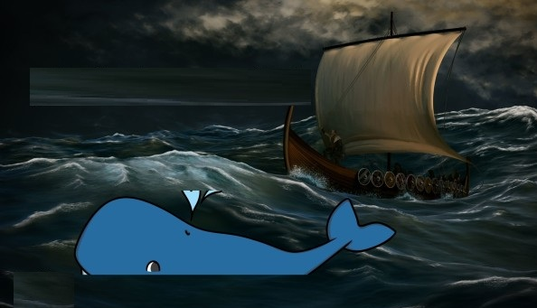
في الْمَساءِ عادَ سَامِي مِنَ الْمَدْرَسَةِ مُسْرِعًا فَطَلَبَ مِنْ أُمِّهِ أَنْ تُعْطِيَهُ الهاتِفَ
لِيَـرَى صُورَةَ الحُوتِ الضَّخْمِ ، فَسَأَلَتْهُ أُمُّهُ : لماذا تُريدُ أَنْ تَتَعَرَّفَ على
الحِيتَانِ ؟. فقال لها : لَقَدْ دَرَسْنا الْيَوْمَ في التَّرْبِيةِ الإِسْلامِيَّةِ قِصَّةَ نَبِيٍّ
مِنْ أَنْبِيَاءِ اللهِ وَقِصَّتِهِ مَعَ الحُوتِ الضَّخْمِ . فقالت لَهُ أُمّهُ :ومن هذا النَّبِيّ ؟
فقال لها : هُوَ نَبِيُّ اللهِ ............. عَلَيْهِ السَّلامُ ، سَكَنَ ........... بِالْعِراقِ ، دعا قَوْمَهُ لِعِبادَةِ ........... فَلَمْ يَسْتَجِيبُوا لَهُ، فَتَرَكَهُمْ وَرَكِبَ ............، وَعِنْدَمَا أَوْشَكَتْ على ........ أَجْرَى الرُّكَّابُ ..........، فَكانَتْ كُلَّ مَرَّةٍ تَقَعُ عَلَيْهِ، فَرَمَى نَفْسَهُ في .............. فَابْتَلَعَهُ ............... وَنَجَى مِنْهُ بِالتَّسْبِيحِ وَ ................ وَلَمَّا عَادَ إلى .............. وَجَدَهُمْ قَدْ ........... .

